Unterrichtsplanung

Fach | IT-Systeme
Lernfeld | LF 3: Clients in Netzwerk einbinden
Querverweise zu weiteren Lernfeldern des Lehrplans | LF 4: Schutzbedarfsanalyse im eigenen Arbeitsbereich durchführen
Zeitrahmen | 14 Unterrichtstunden
Benötigtes Material | Ein Computer je Schüler, Virtuelle installierte Maschinen, Office Pakete

Die Schülerinnen und Schüler
- Informieren Sie über die Gegebenheiten für das Netzwerk
- Recherchieren über die Arten der Netzwerkkonfigurationen
- Erstellen einen Netzwerkplan und daraus ein Testnetzwerk
- Führen die Konfiguration mit verschiedenen Varianten durch
- Informieren sich über die Netzwerkanalyse und führen diese in der Praxis durch
- Informieren sich über die Benutzerverwaltung und führen diese in der Praxis durch
- Reflektieren Ihr Vorgehen und Ihre Ergebnisse

Zeitplanung

Anzahl UE | Inhalt der Unterrichtseinheit (1 UE entspricht 45 Minuten)
1 | Einführung in das Projekt – Mind-Map Erstellung und Vorstellung im Plenum  - Mind-Map Zusammenfassung der Schüler
2 | Informationssammlung – IP-Konfiguration Grundlagen  - IT-Fachbuch, Internet  - Fragen beantwortet
1 | Erstellung eines logischen Netzwerkplan fürs den Seminarraum  - Logischer Netzwerkplan
4 | Aufbau Labornetz – Vergabe der IP-Konfiguration mit verschiedenen Optionen  - Einführung cmd  - Einführung PowerShell
1 | Netzwerkanalyse mögliche Fehlerquellen – Mind-Map Erstellungen und Vorstellung im Plenum
2 | Praktische Umsetzung der Netzwerkanalyse mit verschiedenen Optionen  - Analyse mit der cmd  - Analyse mit der PowerShell
1 | Informationssammlung – Benutzerverwaltung  - Einführung Benutzerverwaltung
2 | Praktische Umsetzung – Benutzererstellung mit verschiedenen Optionen  - Benutzerverwaltung mit der GUI  - Benutzerverwaltung mit der cmd  - Benutzerverwaltung mit der PowerShell
Summe UE
14

- Orientieren:

Als Mitarbeiter des [Unternehmens] sind Sie beauftragt worden die vorhandenen Endgeräte im Schulungsraum in das Netzwerk zu integrieren. Zusätzlich sollen Sie zwei Clients, welche im Moment nicht mit dem Netzwerk funktionieren, wieder in das Netzwerk einbinden. Des Weiteren wird für die Nutzung der Computer eine Benutzerverwaltung benötigt, welche Sie ebenso umsetzen sollen. Grundsätzlich ergeben sich daraus folgende Problemstellungen.

- Wie müssen die Endgeräte konfiguriert werden, damit diese eine Verbindung zum Netzwerk aufbauen können?
- Wie kann geprüft werden, ob die Netzwerkverbindungen alle korrekt funktionieren?
- Wozu werden Benutzer am System benötigt und wie konfiguriert man diese?

- Informieren:
Die Schüler erstellen in Arbeitsgruppen ein Mind-Map, welches die wesentlichen Punkte bei der Einbindung von Clients in das Netzwerk enthält. Sie gehen dabei insbesondere auf die Vergabe der IP-Adressen ein.
Dabei informieren Sie sich im Detail, welche Möglichkeiten es hierzu gibt. Insbesondere sollen Sie abwägen, wann welche Konfiguration zum Einsatz kommt. Anhand von Informationsblättern erstellen sie hierzu einen Überblick.
Auch für die Netzwerkanalyse und Benutzerverwaltung informieren Sie sich über geeignete Möglichkeiten

[Material]
- IT-Fachbuch
- Internetrecherche

- Planen:
Die Schülerinnen und Schüler planen die Netzwerkkonfiguration der Clients. Die komplette Infrastruktur des Hotels ist bereits vorhanden. So befindet sich im Stockwerk bereits ein Router, welcher an das öffentliche Netzwerk angeschlossen ist. Ihre Aufgabe besteht darin einen Netzwerkplan zu erstellen, der neben der kompletten Adressierung der Clients alle wesentlichen und relevanten Informationen beinhaltet. Weiterhin informieren und planen sie die Vorgehensweise bei der Netzwerkanalyse, welche sie anschließend praktisch umsetzen. Zu guter Letzt planen Sie auch das Einrichten von Benutzerkonten auf den Endgeräten
Die Konfiguration sowie die Prüfung der Clients sollen auch entsprechend protokolliert werden.

- Durchführen
Für die Durchführung der obigen Aufgaben, soll als erstes in einer Virtualisierungsumgebung ein Labornetz aufgebaute werden. Hierzu reicht es aus, wenn Sie exemplarisch zwei Computer in das Netzwerk einbinden. Grundsätzlich müssen sie klären, wie die IP-Adressvergabe konfiguriert werden soll. Dabei gibt es zwei Varianten, über welche Sie sich bereits bei der Planung informiert haben. Beide Varianten sollen im Testnetzwerk getestet werden. Anschließend führen Sie eine Netzwerkanalyse durch, sowie dessen Dokumentation. Sie machen sich dabei mit den grundlegenden Tools für die Netzwerkanalyse vertraut. Dabei werden in erster Linie Tools verwendet, welche bereits als Bordmittel im Windows Betriebssystem vorhanden sind. Ebenso führen Sie die Einrichtung entsprechender Benutzerkonten auf dem System durch

[Material]
- Übersichtsblatt Windows Tools für die Netzwerkanalyse mit der cmd
- Netzwerkplan komplett
- Netzwerkplan Testszenario
- Protokoll für die Prüfung der Clients
- Benutzerverwaltung mit der Windows PowerShell

[Optional]
- Einbindung von Linux Betriebssystemen sowie macOS.
- Übersichtsblatt Windows Tools für die Netzwerkanalyse mit der Windows PowerShell

- Kontrollieren und Bewerten
Die Schülerinnen und Schüler bewerten Ihre Arbeiten und gehen dabei auch auf mögliche Veränderungen, Alternativen ein. (z.B. Glasfaser, Cloud Anbindung etc.)

Projekt:
LS 3.3 Integration von Clients planen und durchführen
1. Projektbeschreibung 5
1.1 Anforderungen und Zielsetzungen 6
2. IP-Adressvergabe 7
3. Praktische Umsetzung 10
3.1 Erstellung eines logischen Netzwerkplans 10
3.2 Aufbau des Testnetzwerks 10
3.3 IP-Adressvergabe über die grafische Oberfläche 11
3.4 IP-Adressvergabe über die Eingabeaufforderung cmd 11
3.5 IP-Adressvergabe mithilfe der Windows PowerShell 12
4. Netzwerkanalyse durchführen 14
4.1 Netzwerkanalyse mithilfe der cmd durchführen 15
4.2 Netzwerkanalyse mithilfe der PowerShell durchführen 16
5. Benutzerverwaltung 16
5.1 Benutzer über die grafische Oberfläche verwalten 17
5.2 Benutzer über die cmd verwalten 18
5.3 Benutzer mit der Windows PowerShell verwalten 18
6. Anhänge 19
6.1 Informationsblatt – Einführung Windows Eingabeaufforderung (cmd) 19
6.2 Informationsblatt – Einführung Windows PowerShell 20
6.3 Informationsblatt – Netzwerkkonfiguration mit der Powershell 22
6.4 Netzwerkanalyse mit der Kommandozeile (cmd) 24
6.5 Benutzerverwaltung mit der Windows PowerShell 26

Projektbeschreibung

Sie wurden beauftragt einen neuen Schulungsraum mit PCs auszustatten. Das Hotel erhält dabei einen speziellen Schulungsraum, welcher vor allem für Office Anwendung verwendet werden soll. Der Raum ist bereits an das bestehende Netzwerk im Hotel angeschlossen und komplett verkabelt. Der Inhaber des Hotels möchte auch keine Umbauten wie z.B. Kabelkanäle oder Netzwerkdosen vornehmen.

Die komplette Verkabelung zum Stockwerksverteiler ist ebenso vorhanden. Die Endgeräte sind bereits angeschlossen, allerdings fehlt noch dessen Konfiguration. Bei den Clients handelt es sich aktuell ausschließlich um Windows Computer. Der Inhaber möchte, dass Sie nun folgende Vorgaben umsetzen: Die Clients PC1-PC3 sollen alle eine Netzwerkkonfiguration erhalten. Die Clients PC4 und PC5 waren zu Testzwecken bereits für das Netzwerk konfiguriert. Leider ist aber der Netzwerkbetrieb nicht mehr möglich. Sie sollen aber ebenso wieder eine Netzwerkfunktionalität aufweisen.
Das Hotel möchte weiterhin, dass alle Clients zwei Benutzeraccounts erhalten, mit welchem sich die Gäste bzw. die Teilnehmer sowie die Mitarbeiter im Seminarraum anmelden können. Ein Zugang soll für administrative Zwecke zur Verfügung stehen. Die anderen sollen keine Programme oder ähnliches installieren können.
Sie werden nun beauftragt, alle Vorgaben umzusetzen. Bevor alles allerdings im Produktivnetzwerk konfiguriert wird, sollen Sie vorab eine Testnetzwerk realisieren.
Ein physikalischer Netzwerkplan sowie sämtliche obigen Vorgaben wurden Ihnen bereits per E-Mail zugesendet.

Physikalischer Netzwerkplan
Stock-
werks-verteiler
Empfang
Platz 1
Platz 2
Platz 3
Platz 4
Drucker
NAS
switch
PC1
PC2
PC4
PC3
PC5

Anforderungen und Zielsetzungen
Anhand des physikalischen Netzwerkplans sehen Sie bereits alle Komponenten. Weitere Geräte wie z. B. NAS oder WLAN sollen aktuell noch nicht betrachtet werden. Der Inhaber möchte, dass alle Computer über eine Netzwerkverbindung verfügen, über diese die Clients auf das Netzwerk zugreifen können.

Arbeitsauftrag (20 Min.)
Erstellen Sie im Team von zwei Personen ein Mind-Map, welches für die Einbindung der Geräte in das Netzwerk sämtliche möglichen Konfigurationen enthält. Nutzen Sie zur Sammlung Ihrer
Ideen folgende Materialen: Internet, IT-Fachbuch
Die Ergebnisse werden anschließend vorgestellt und in einem gemeinsam Mind-Map festgehalten.

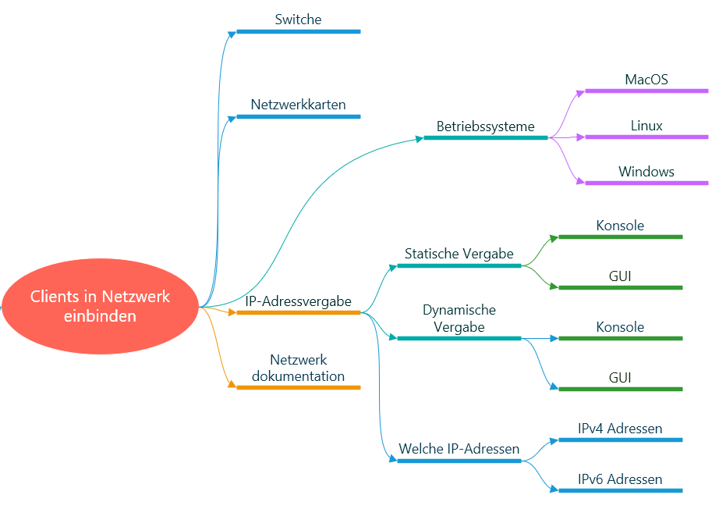

IP-Adressvergabe

Die IP-Konfiguration ist im Netzwerk von größter Wichtigkeit. Erst dadurch erhalten die Clients Zugriff auf das Netzwerk. Jeder einzelne Rechner ist mit drei eindeutigen Merkmalen ausgestattet. Hierzu gehört die IP-Adresse, der PC-Name und die MAC-Adresse. IP-Adressen werden generell in zwei Bereiche unterschieden. Zum einem in die öffentlichen IP-Adressen und zum anderen in die privaten IP-Adressen. Weiterhin gibt es grundsätzlich zwei verschiedene Arten von IP-Adressen. IPv4 und IPv6 Adressen. Die Zuweisung der Adressen kann dabei auf zwei unterschiedlichen Arten erfolgen. Erstens manuell und zweiten über einen Server, der diese Konfigurationen automatisch austeilt. Man spricht dabei von einem DHCP-Server.
Neben der IP-Adresse wird aber bei den Clients auch noch zusätzlich immer eine DNS-Adresse sowie eine Adresse für den Standardgateway eingetragen. Ohne diesen beiden Adressen ist ein Zugriff auf das Netzwerk sowie auch auf das Internet nicht möglich.

Arbeitsauftrag (20 Min.)
Um jetzt den Schulungsraum an das Netzwerk anbinden zu können, müssen vorab einige Überlegungen angestellt werden. Hierzu beantworten Sie mithilfe Ihres IT-Fachbuchs folgende Fragen:

- Welcher Unterschied besteht zwischen öffentlichen und privaten IP-Adressen?
Öffentliche Adressen werden im Internet verwendet und könnten öffentlich geroutet werden!

Private Adresse sind in Unternehmen und Privathaushalten zu verwenden und können nicht im Internet öffentlich geroutet werden! Ein Router (z.B. Fritzbox) blockt dies.

- Welcher Unterschied besteht zwischen IPv4 und IPv6 Adressen?
IPv4 Adressen sind 32 Bit lang womit nicht mehr als 2^32 Adresse vergeben werden können. Diese reichen heutzutage nicht mehr aus!

IPv6 Adresse sind 128 Bit lang, wodurch maximal 2^128 Adressen möglich sind

- Erstellen Sie eine Tabelle mit allen drei Bereichen von privaten IPv4 Adressklassen
Klasse A: 10.0.0.0 – 10.255.255.255

Klasse B: 172.16.0.0 – 172.31.255.255

Klasse C: 192.168.0.0. – 192.168.255.255

- Beschreiben Sie, was eine DNS-Adresse ist und worauf diese verweist?
DNS heißt Dynamic Name Service (System)
Dies wird benötigt um IP Adressen in Namen zu übersetzen und natürlich auch umgekehrt

- Erläutern Sie, was man unter einem Standardgateway versteht und weshalb diese im Netzwerk benötigt wird?
Dies ist sozusagen das Tor in andere Netze.
Alle Adressen, welche im eigenen Subnetz nicht bekannt sind, werden an das

Standardgateway gesendet.
Der Router im Heimnetz ist in der Regel immer die Stanadardgatewayadresse.

- Wie bezeichnet man einen Server, welcher automatisch die IP-Konfigurationen an die Netzwerkgeräte verteilt? (Ausführliche Bezeichnung angeben!)
Hier spricht man von einem DHCP Server
(Dynamic Host Configuration Prototoll)

Er verteilt automatisch IP-Konfigurationen im Netzwerk. Jeder Heimrouter wie z.B. die Fritzbox beinhaltet diesen Dienst.

Praktische Umsetzung

Erstellung eines logischen Netzwerkplans

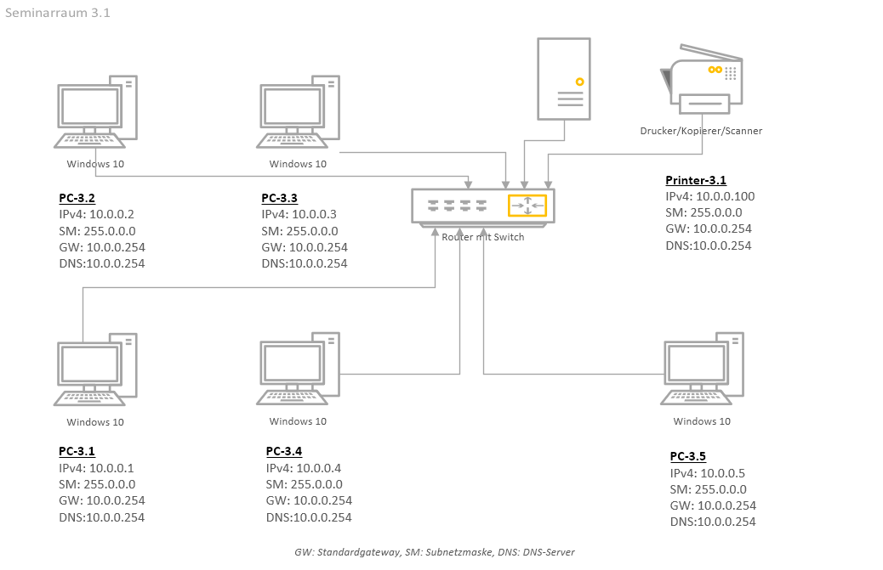
Damit es keine unerwarteten Unwägbarkeiten beim Einrichten des Schulungsraums gibt, muss vorab für das Netzwerk ein logischer Netzwerkplan erstellt werden. Für die Vergabe die IPv4 Adressen verwenden Sie die Adressen aus dem Klasse A Netz. Zusätzlich muss auch jeder Client eine Adresse für das Standardgateway sowie eine DNS-Adresse erhalten. Diese beiden Adressen verweisen auf den gleichen Server. Ihre Adresse aus dem Klasse A Netz ist dabei die höchste im letzten Oktett.

Aufbau des Testnetzwerks

Erstellen Sie nun in Ihrer Virtualisierungsumgebung ein Testnetzwerk. Verwenden Sie dazu nur zwei Clients, welche exemplarisch für sämtliche Geräte in diesem Netzwerk stehen. Erarbeiten Sie selbstständig anhand des IT-Fachbuches, wie Sie im Windows Netzwerk IP-Adressen konfigurieren können. Für die Vergabe der Adressen gibt es drei Optionen. Verwenden sie bei Ihrer Konfiguration alle drei Optionen wie Sie in den folgenden Kapiteln gefordert werden.

IP-Adressvergabe über die grafische Oberfläche
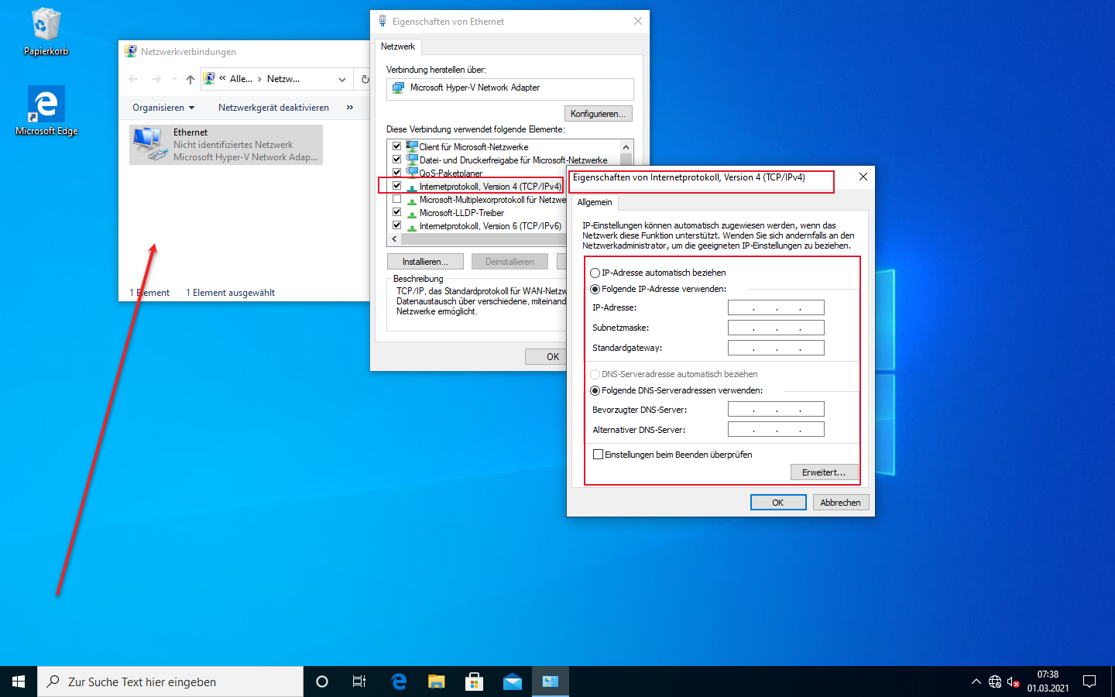

IP-Adressvergabe über die Eingabeaufforderung cmd

Für die Vergabe von IP-Adressen gibt es auch das sehr wichtige Administrationswerkzeug die cmd. Obwohl diese langfristig von der Windows PowerShell abgelöst werden wird, hat Sie dennoch einen hohen Verbreitungsgrad. Administrationswerkzeuge über eine Eingabeaufforderung kommen auch immer dann zum Einsatz, wenn keine grafische Oberfläche zu Verfügung steht. So Wäre diese z.B. der Fall, wenn ein Windows Client über Windows PE gestartet wird. Ebenso trifft dies auch zu, wenn man mit einem Windows Core Server arbeitet.

Arbeitsauftrag: (Zeit 30 min)
Bevor sie die IP-Adressvergabe mit der cmd durchführen, müssen Sie sich grundsätzlich zunächst mit der Windows Eingabeaufforderung vertraut machen. Hierzu lesen und bearbeiten Sie das Informationsblatt: Einführung in die Windows Kommandozeile (cmd)!

Arbeitsauftrag: (Zeit 15 Min)
Der Client PC3 soll seine IP-Adresse per cmd zugeteilt bekommen. Bearbeiten Sie diese Aufgabe und machen Sie sich hierzu Notizen zu Ihrer Vorgehensweise. Für die Konfiguration benötigen Sie das cmd Tool netsh.
>hostname

Netsh > interface ipv4 set addresse „Ethernet“ static 10.0.0.1 255.255.0.0 10.0.0.254

Netsh > set dnsservers name=“Ethernet“ static address 10.0.0.254

IP-Adressvergabe mithilfe der Windows PowerShell

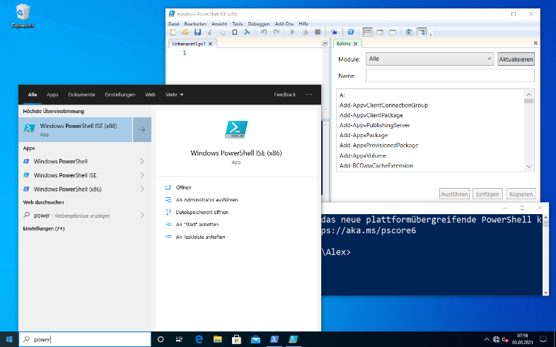
Wie bereits im Kapitel 3.4 erläutert, gibt es neben der cmd die neue Windows PowerShell.
Diese gehört mittlerweile zum Standard-Administrationswerkzeug. Es empfiehlt sich für die Konfiguration die sogenannte Windows PowerShell ISE zu verwenden.
Sie bietet gerade für den Einstieg eine enorme Erleichterung an.

Arbeitsauftrag: (30 Min)
Bevor sie die IP-Adressvergabe mit der Windows PowerShell durchführen, müssen Sie sich grundsätzlich zunächst mit der Windows PowerShell vertraut machen. Hierzu lesen und bearbeiten Sie das Informationsblatt: Einführung in die Windows PowerShell!

Arbeitsauftrag: (20 Min)
Der Client PC2 soll seine IP-Adresse per PowerShell zugeteilt bekommen. Bearbeiten Sie diese Aufgabe und machen sich dazu Notizen. Beschreiben Sie auch kurz ihre Vorgehensweise.
Ps>
Ps>GetNetIPInterface
Ps>GetNetIPaddress -Interfaceindex 10
P> New-NetIPAdresse -InterfaceIndex 10 -IPAddress 10.0.0.2 -Prefixlength 10

Netzwerkanalyse durchführen

Wie im Projekt erläutert, sind die beiden Clients PC-4 und PC-5 zwar im Netzwerk angeschlossen, haben aber leider keine Konnektivität. Sie müssen nun für diese beiden Clients eine Netzwerkanalyse durchführen.
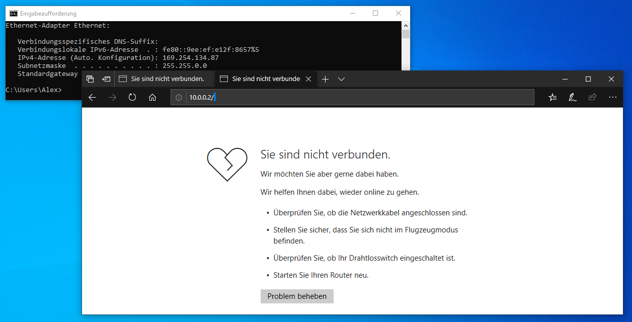
Diese Analyse beschäftigt sich damit, welche möglichen Fehler bzw. falschen Konfigurationen vorhanden sein können. Grundsätzlich muss nach jeder Konfiguration auf die korrekte Funktionsweise geprüft werden.
Arbeitsauftrag: (Zeit: 20 Min)

Überlegen Sie sich mit Ihrem Partner, welche möglichen Fehlkonfiguration im Netzwerk auftauchen können. Hierfür erstellen Sie ein Mind-Map. Abschließend stellen Sie Ihre Ergebnisse dem Team vor, um einen gemeinsamen Überblick zu schaffen.

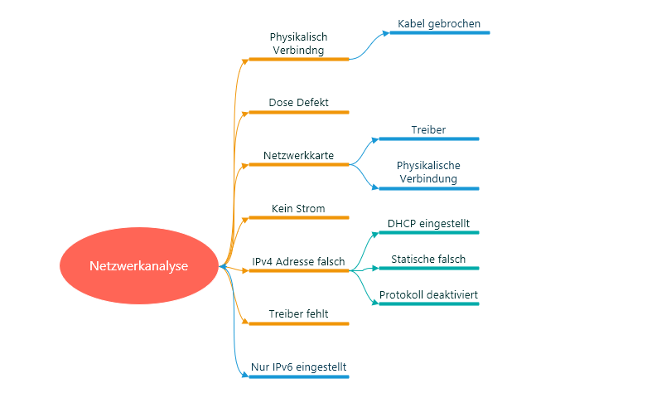

Netzwerkanalyse mithilfe der cmd durchführen

Um das Netzwerk bzgl. der Konnektivität zu prüfen, sollen nun folgende Einstellungen und Konfigurationen überprüft werden. Verwenden Sie für Ihre Analyse die im Anhang beigefügten Tools für die Netzwerkanalyse mit der cmd.
Grundsätzlich müssen immer folgende Einstellungen geprüft werden:
- Auslesen der Einstellungen:
  - PC-Name
  - MAC-Adresse
  - IPv4-Adresse
  - IPv6-Adresse
  - DNS-Adresse
  - Standardgateway
- Erreichbarkeit der eigenen Netzwerkkarte
- Erreichbarkeit der IPv4 Adresse des Standardgateways
- Erreichbarkeit des DNS-Servers
- Routenverfolgung für ein Internetdomäne (z.B. www.heise.de)

Netzwerkanalyse mithilfe der PowerShell durchführen
Auch mithilfe der Windows PowerShell kann die Konnektivität im Netzwerk geprüft werden. Verwenden Sie für Ihre Analyse die im Anhang beigefügten Tools für die Netzwerkanalyse mit der Windows PowerShell.
Grundsätzlich sollen folgende Einstellungen geprüft werden:
- Auslesen der Einstellungen:
  - PC-Name
  - MAC-Adresse
  - IPv4-Adresse
  - IPv6-Adresse
  - DNS-Adresse
  - Standardgateway
- Erreichbarkeit der eigenen Netzwerkkarte
- Erreichbarkeit der IPv4 Adresse des Standardgateways
- Erreichbarkeit des DNS-Servers
- Routenverfolgung für ein Internetdomäne (z.B. www.heise.de)

Benutzerverwaltung
Wie eingangs im Projekt erwähnt sollen Sie für die einzelnen Clients Benutzer anlegen. Hierzu müssen Sie sich erstmal mit dem Konzept der Benutzerverwaltung vertraut machen. Die Benutzer sollen dabei folgende Namen erhalten und in folgenden Gruppen Mitglieder sein.

- Chef: Administrativer Account; Gruppe: Administratoren
- Teilnehmer: Standardbenutzer; Gruppe: Hotegaeste
- Mitarbeiter: Standardbenutzer; Gruppe Team

Arbeitsauftrag: (Zeit: 25 Min)
Bearbeiten Sie mit Ihrem IT-Fachbuch die wesentlichen Aspekte der Benutzerverwaltung und machen Sie ich hierzu Notizen. Gehen Sie bei Ihren Überlegungen auf folgende Punkte näher ein:
- Notwendigkeit von Benutzern
- Arten von Benutzer und Gruppen
- Anmeldeoptionen und Sicherheit
Nötig für: Personalisierung, Sicherheit, Zugriffschutz
Administrative Benutzer, Gastbenutzer, Standardbenutzer
Anmeldeoptionen dienen der Sicherheit:
Passwort, PIN, Biometrisch, 2FA

Benutzer über die grafische Oberfläche verwalten

Arbeitsauftrag: (Zeit 5 Min)
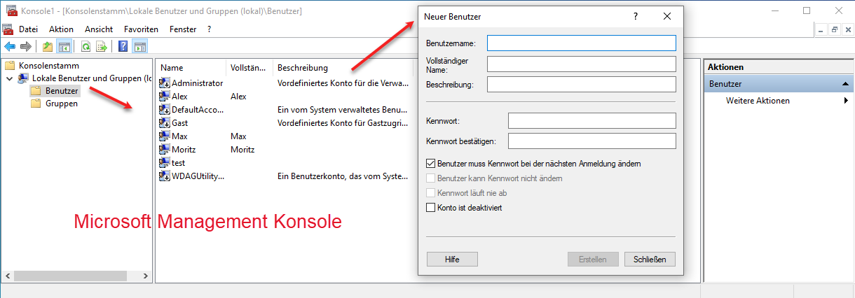
Erstellen Sie nun mithilfe der grafischen Oberfläche den Benutzer Chef. Beachten Sie auch, dass dieser in der richtigen Gruppe Mitglied ist.

Benutzer über die cmd verwalten

Arbeitsauftrag: (Zeit 10 Min)
Erstellen Sie nun mithilfe der cmd den Benutzer Teilnehmer und die Gruppe, in welcher sich dieser befindet. Notieren Sie Ihrer Vorgehensweise. Für die Konfiguration benötigen Sie das cmd Tool net user.
Net user /?
Net user Teilnehmer Pass0rt /add
Net localgroup Hotelgaeste /add
Net localgroup Hotelgaeste Teilnehmer /add

Benutzer mit der Windows PowerShell verwalten
Arbeitsauftrag: (Zeit 30 min)
Erstellen Sie nun den Benutzer Mitarbeiter mit dessen Gruppe Team. Hierzu verwenden Sie zur Bearbeitung das Informationsblatt: Benutzerverwaltung mit der Windows PowerShell!
Get-LocalUser

$Passwort = Read-Host -AssecureString
New-LocalUser „Mitarbeiter“ -Passwort $Passwort -FullName „Mitarbeiter“

Anhänge

Informationsblatt – Einführung Windows Eingabeaufforderung (cmd)

Grundlagen

Die Schnittstelle des Benutzers zum eigentlichen Betriebssystem ist neben der grafischen Oberfläche das Terminal. Im Prinzip handelt es sich dabei um ein Konsolenfenster, in welches Befehle eingegeben werden können. Für einen Administrator ist das ein unverzichtbares Werkzeug.
Unter Windows Betriebssystemen gibt es hierfür die Eingabeaufforderung, welche auch als cmd bezeichnet wird.

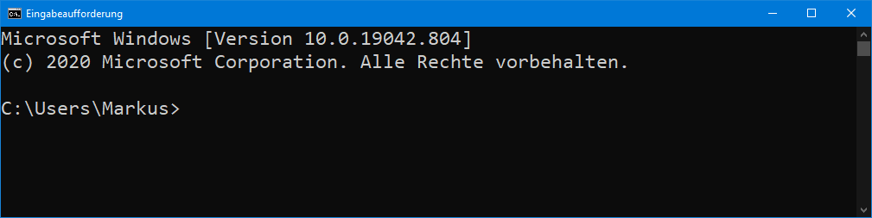

Eingabeaufforderung öffnen und Beispiele
Geöffnet werden kann die cmd auf unterschiedliche Arten. Die einfachste ist über das Windows Startmenü, in welches man einfach „cmd“ eintippt. Möchte man administrative Aufgaben erledigt, so ist es erforderlich die Eingabeaufforderung „mit administrativen Rechten“ zu öffnen.

Beispiele:
Liefert Information zur cmd
help: _____________________________________________________________________
Liefert Information zur IP-Adresse und Subnetzmaske
ipconfig: _____________________________________________________________________
Ausführlichere Informationen mit MAC-Adresse etc.
ipconfig /? _____________________________________________________________________

Informationsblatt – Einführung Windows PowerShell
Grundlagen

Windows PowerShell ist sowohl eine Befehlszeilen Shell als auch eine Skriptsprache mit mehr als 130 Befehlszeilenprogrammen, sogenannten __________________ (____________________), die konsistenten Syntax- und Namenskonventionen folgen und mit benutzerdefinierten Cmdlets erweitert werden können. Die Windows PowerShell wurde als Open Source Variante eingeführt, so dass diese auch unter Linux und macOS verfügbar ist.
Cmdlets (Command-Lets)

PowerShell-Syntax, - Cmdlets und Objekte

Anweisungen werden mithilfe von Cmdlets ausgegeben. Bei einem Cmdlet handelt es sich um ein Einzelfeature zum Bearbeiten eines Objekts. Cmdlets verwenden eine _____________________________, d. h. Ein Verb und ein Nomen getrennt durch einen Bindestrich. Parameter werden mit einem vorgestellten „-“ gekennzeichnet.
Verb-Nomen-Syntax
Bsp.: ____________________________________
Get-Service
Start-Service
Get-Help
Get-Help Get-Process
Get-Help Get-Process -detailed
____________________________________
____________________________________
____________________________________
____________________________________
____________________________________

PowerShell ist ein objektorientierte Shell, das heißt, dass das Ein- und Ausgeben von Befehlen in der Regel Objekte sind. Die Verbindung von Befehlen wir durch den sogenannten __________ Befehl dargestellt: ___
|
Pipe
Get-Process | Format-list
Bsp.: __________________________________________________________

Was ist ein Objekt am Beispiel des Cmdlets get-Service
Bei einem Objekt handelt es sich um ein Programmkonstrukt. Vom technischen Standpunkt aus handelt es sich bei einem .NET-Objekt um eine Instanz einer .NET-Klasse, die sich aus Daten und den mit diesen Daten verknüpften Operationen zusammensetzt.
Das Cmdlet Get-Service gibt ein oder mehrere Objekte zurück, die Dienste repräsentieren. Objekte können über Eigenschaften verfügen, die in der Ressource vorhandene Daten oder Attribute darstellen. Ein Objekt, das beispielsweise einen Dienst repräsentiert, verfügt über Eigenschaften für den Dienstnamen und den Startstatus. Wenn man eine Eigenschaft abruft, ruft man die Daten aus der Ressource ab. Wenn man eine Eigenschaft festlegt, wird diese in die Ressource geschrieben.
Objekte verfügen auch über Methoden. Das sind Aktionen, die das Objekt durchführen kann. Das Dienstobjekt verfügt z.B. über die Methoden start und stop.
Bsp.: __________________________________________________________________________________
Set-Service -name telnet -status Stopped

Variablen in Powershell
Dollarzeichen ($)
Variablen beginnen in Powershell immer mit einem ________________________________.
$P = Get-Process
Bsp.: _____________________ # Sämtliche Pocesse werden in die Variable $p gespeichert
$P
_____________________ # Der Inhalt der Variablen wird ausgegeben

Praxisbeispiele:
Erstellung einer Windows Hilfe „Buchdatei“

Möglichkeit 1
Get-help * | get-help -detailed | out-file f:\PowerShell-hilfe.txt

Möglichkeit 2
Get-help * | get-help -detailed > f:\PowerShell-hilfe.txt

Get-process | Foreach-Object { write-host $_.ProcessName $._CPU}
Innerhalb der Schleif wird ein Objekt mit $_ angesprochen
_________________________________________________________________________________
_________________________________________________________________________________

Informationsblatt – Netzwerkkonfiguration mit der Powershell
- Übersicht aktuelle Netzwerkeinstellungen
PS c:>Get-NetIPConfiguration

PS c:>Get-NetIPAddress
Die Nummer der Schnittstelle wird durch den Interface Index bestimmt.

PS C:>Get-NetIPAddress -InterfaceIndex 4
Liefert für eine bestimmte Schnittstelle (hier: 4) sämtliche Informationen zurück

- Übersicht Netzwerkadapter und Netzwerkinterface
PS C:>Get-NetIPInterface
Übersicht aller vorhandenen Netzwerkschnittstellen: Ein Netzwerkadapter besitzt in der Regel mehrere Schnittstellen. Wichtige Informationen:
- InterfaceIndex
- AddressFamily
- Connection Status
- DHCP

PS C:>Get-NetAdapter
Liefert sämtlich vorhandenen Adapter mit den folgenden wichtigen Informationen zurück:
- InterfaceIndex
- Status
- MAC-Adresse
- Vergabe einer dynamischen IP-Adresse über den DHCP Dienst
PS C:>Set-NetIPInterface -InterfaceIndex 4 -Dhcp Enabled
Für die ausgewählte Schnittstelle (InterfaceIndex 4) DHCP aktivieren.

PS C:>Set-NetIPInterface -InterfaceIndex 4 -Dhcp Disabled
Für die ausgewählte Schnittstelle (InterfaceIndex 4) DHCP deaktivieren.
- Vergabe einer statischen IP-Adresse
PS C:> New-NetIPAddress -InterfaceIndex 4 -IPAddress 192.168.1.12 -DefaultGateway 192.168.1.1 -PrefixLength 24
Für die ausgewählte Schnittstelle (InterfaceIndex 4) wird eine statische IPv4 Konfiguration vorgenommen.
- IPAddress: IPv4 Adresse
- DefaultGateway: Standardgateway
- PrefixLength: Subnetzmaske
- Vergabe einer dynamischen DNS-Adresse
PS C:>Set-DnsClientServerAddress –InterfaceIndex 4 -ResetServerAddresses
Nach dem Rücksetzen der DNS-Adresse wird die Default (falls DHCP aktiviert, vom DHCP zugewiesene Adresse) verwendet.
- Vergabe einer statischen DNS-Adresse
PS C:>Set-DNSClientServerAddress -InterfaceIndex 4 -ServerAddresses 192.168.1.1
Für die ausgewählte Schnittstelle (InterfaceIndex 4) wird eine statische IPv4 DNS Adresse eingetragen
- Erreichbarkeit einer IP-Adresse oder eines Computernames testen
PS C:>Test-Connection -ComputerName 192.168.1.1
- DNS testen - Cache auslesen oder leeren
PS C:>Resolve-DnsName sv2 -NoHostsFile | Format-Table -AutoSize

PS C:>Get-DnsClientCache

PS C:>Clear-DnsClientCache
- Routingtabelle auslesen
PS C:>Get-NetRoute
- Netzwerkprofil auslesen
PS C:>Get-NetConnectionProfile

Netzwerkanalyse mit der Kommandozeile (cmd)

- Zeigt die IP-Konfiguration des lokalen Systems an.
C:\Windows\System32>ipconfig
[/all] Detaillierte Ausgabe aller Parameter
[/renew] IP-Adresse vom DHCP-Server
[/release] IP-Adresse freigeben
[/displaydns] Inhalt des DNS-Caches anzeigen
[/flushdns] DNS-Cache löschen
[/registerdns] DNS-Record registrieren

- Zeigt die Zuordnung von MAC-Adressen zu IP-Adressen an
c:\Windows\System32>arp
[-a] Zeigt alle Zuordnungen an.

- Zeigt den DNS-Hostnamen des lokalen Systems an
c:\Windows\System32>hostname
- Löst den DNS-Namen bzw. die IP-Adresse auf dem primären DNS- Server auf
c:\Windows\System32>nslookup
- Zeigt TCP / IP Statistiken an.
c:\Windows\System32>netstat
Standardmäßig werden die momentan offenen Verbindungen angezeigt
[-a] Zeigt auch serverseitige Verbindungen an.
[-n] Zeit IP-Adressen und Portnummern an.
[-p] Hiermit kann ein bestimmtes Protokoll gewählt werden.
[-o] Zeigt zu jeder Verbindung die Prozess PID an

- Zeigt die Route zum Ziel und berechnet für jeden Abschnitt Statistiken
c:\Windows\System32>pathping
[-h] Setzt einen Maximalwert für die Hops Anzahl
[-4] Erzwingt die Verwendung von IPv4

- Es wird ein Ping an einen Rechnernamen oder IP-Adresse ausgeführt
c:\Windows\System32>ping
[-t] Der ping läuft so lange bis er per Tastenkombination abgebrochen wird.
[-l] Setzt die Länge der Pakete in Byte

- Zeigt die Routingtabelle an und lässt Konfigurationen zu
c:\Windows\System32>route
[print] Zeigt alle Routingeinträge an
[add] Fügt einen Routingeintrag hinzu.
[delete] löschen einen Routingeintrag

- Zeigt die Namenstabelle und aktuelle Verbindungen von NetBIOS über TCP an.
c:\Windows\System32>nbtstat
[-c] Zeigt den Inhalt des Cache an.
[-n] Zeigt lokale NetBIOS Namenszuordnungen an.
[-R] Löst den Cache

- Zeigt die Route zum Ziel an.
c:\Windows\System32>tracert
[-h] Setzt die maximale Anzahl von Hops, welche zur Zielsuche verwendet werden dürfen.

Benutzerverwaltung mit der Windows PowerShell

- Auflisten aller Benutzer
PS c:> Get-LocalUser
- Alle vorhandenen Gruppen auflisten
PS c:> Get-LocalGroup
- Alle aktiven Benutzeraccount auflisten
PS C:> Get-LocalUser | Where-Object Enabled
Listet alle aktiven Benutzer auf.
- Alle Mitglieder einer Gruppe auflisten
PS C:> Get-LocalGroupMember –Group Benutzer
Es werden hier alle Mitglieder der Gruppe Benutzer aufgelistet

PS C:> Set-LocalGroup –Name Gruppenname –Description “Beschreibung“
Ändert die Beschreibung einer lokalen Gruppe:
- Anlegen eines neuen Benutzers
PS C:> $Passwort = Read-Host -AsSecureString
PS C:> New-LocalUser -Name Franz -Password $Passwort
Zunächst wird das Passwort über Read-Host abgefragt. Dieses wird anschließend verwendet um den neuen Benutzer „Franz“ anzulegen. Das Passwort wird dabei natürlich verschlüsselt übergeben.
Wichtige zusätzliche Parameter:

- AccountExpires (Wie lange ist der Account gültig)
- AccountNeverExpires (Der Benutzeraccount läuft nicht ab)
- PasswortNeverExpires (Das Passwort läuft nie ab)
- UserMayNotChangePasswort (Der Benutzer kann sei Passwort nicht ändern)
- FullName (Vollständiger Name des Benutzers)
- Description (Beschreibung des Benutzeraccounts)
- Benutzeraccount aktivieren / deaktivieren
PS C:> Disable-LocalUser -Name Franz
PS C:> Enable-LocalUser -Name Franz
- Einen Benutzer einer bestimmten Gruppe hinzufügen
PS C:> Add-LocalGroupMember -Name Benutzergruppen -Member Franz
- Einen Benutzer aus einer bestimmten Gruppe entfernen
PS C:> Remove-LocalGroupMember -Name Benutzergruppe -Member Franz
- Neuen Benutzer anlegen – Beim ersten Mal Anmelden muss dieser sofort sein Passwort ändern.
PS C:> New-LocalUser -Name "Testuser2" -NoPassword -AccountNeverExpires | Set-LocalUser -PasswordNeverExpires $false
PS C:> Add-LocalGroupMember -Name Benutzer -Member Testuser2
- Als erstes wird der neue Benutzer ohne ein Passwort angelegt
- Sein Account läuft dabei nie ab.
- Das Passwort wird aber festgelegt, dass es schon abläuft.
- Ändern einzelnen Parameter – z.B. Beschreibung / FullName
PS C:> Set-LocalUser -Description „Neuer Windows User“

PS C:> Set-LocalUser -FullName „Windows-User“

